**АНАЛИЗ НА СИГНАЛИТЕ ЗА НЕРЕДНОСТИ, АДМИНИСТРИРАНИ ПРЕЗ 2024 г. ОТ УПРАВЛЯВАЩИЯ ОРГАН НА ОПЕРАТИВНА ПРОГРАМА „ИНОВАЦИИ И КОНКУРЕНТОСПОСОБНОСТ“ (ОПИК), ПРОГРАМА „КОНКУРЕНТОСПОСОБНОСТ И ИНОВАЦИИ В ПРЕДПРИЯТИЯТА“ 2021-2027 (ПКИП) И**

**ПРОГРАМА ЗА НАУЧНИ ИЗСЛЕДВАНИЯ, ИНОВАЦИИ И ДИГИТАЛИЗАЦИЯ ЗА ИНТЕЛИГЕНТНА ТРАНСФОРМАЦИЯ (ПНИИДИТ)**

Съгласно чл. 69, ал. 1 от Закона за управление на средствата от Европейските фондове при споделено управление (ЗУСЕФСУ, загл. изм. - ДВ, бр. 51 от 2022 г., в сила от 01.07.2022 г.), компетентните органи по администриране на нередности са Управляващите органи на средствата от Европейските структурни и инвестиционни фондове за програмни периоди 2014-2020 г. и 2021-2027 г. на осн. пар. 70 от преходните и заключителни разпоредби към Закона за изменение и допълнение на закона за управление на средствата от европейските структурни и инвестиционни фондове (обн. – ДВ., бр. 51 от 2022 г., в сила от 01.07.2022 г.).

Управляващият орган анализира всеки сигнал за нередност/случай на установена нередност и при необходимост предприема корективни действия за подобряване на контролната среда и избягване на аналогични случаи на нередности в бъдеще, когато се касае за повтарящи се нередности или такива, предизвикани от слабости в контролната среда.

Управляващият орган носи отговорност за въвеждането на ефективни системи за установяване и регистриране на случаи на нередности, както и за тяхното докладване и последващо проследяване.

Процедурите за администриране на нередности по ОПИК, включително редът и сроковете за това, са уредени в Наредба за администриране на нередности по Европейските структурни и инвестиционни фондове (НАНЕСИФ, приета с ПМС № 173 от 13.07.2016 г., обн., ДВ, бр. 57 от 22.07.2016 г., изм., бр. 55 от 7.07.2017 г., в сила от 7.07.2017 г., бр. 90 от 30.10.2018 г., в сила от 30.10.2018 г., изм. и доп., бр. 102 от 23.12.2022 г., в сила от 23.12.2022 г., изм., бр. 9 от 30.01.2024 г., в сила от 1.02.2024 г.). Процедурите за администриране на нередности по ПКИП и ПНИИДИТ, включително редът и сроковете за това, са уредени в Наредба за администриране на нередности по Европейските фондове при споделено управление (НАНЕФСУ, приета с ПМС № 111 от 10.08.2023 г., обн., ДВ, бр. 70 от 15.08.2023 г., в сила от 15.08.2023 г., изм. и доп., бр. 100 от 26.11.2024 г.).

Съгласно чл. 8, ал. 1, т. 2 от Постановление № 18 на Министерския съвет от 4.02.2003 г. за създаване на Съвет за координация в борбата с правонарушенията, засягащи финансовите интереси на Европейския съюз (ПМС № 18/2003 г., обн. ДВ, бр. 13 от 2003 г., посл. изм. ДВ. бр. 75 от 20 Септември 2022 г.) членовете на Съвета АФКОС определят най-малко двама служители от съответната администрация, отговорни за администрирането на нередности, които да изпълняват функциите на служители по нередности, като уведомяват дирекция АФКОС за имената, длъжността, структурното звено, електронната поща, факса и телефоните за връзка със служителите по нередности.

В изпълнение на нормативната уредба, в УО на ОПИК/ПКИП/ПНИИДИТ са утвърдени вътрешни правила за администриране на сигнали за нередности и нередности.

Съгласно утвърдените процедури, информация за нередности, въз основа на която се стартира процедура за регистриране на сигнал за нередност, може да бъде:

• сигнал в рамките на ведомството – от вътрешни контролни органи, от вътрешен одит, от служител в резултат на изпълнение на заложените в контролната среда проверки и други;

• сигнал извън ведомството - от външни контролни органи, от средствата за масово осведомяване, от физически/юридически лица и др.;

Информация за нередност може да се подава и по телефон, електронен адрес, на определено лице за контакти, както и чрез бутон за подаване на сигнали за нередности на интернет страницата на УО – https://opic.bg/public/obratna-vrazka/nerednosti.

Сигналите за нередности могат да са устни или писмени. Служителят, приел устен сигнал, го документира и регистрира в деловодната система на Министерство на иновациите и растежа.

Начините за проверка на сигнали за нередности, могат да бъдат следните:

• Проверка на документи (административна проверка);

• Проверка на място.

В рамките на проверките по сигналите за нередност, служителите по нередности могат да извършват внезапни проверки на място, с цел проверка или удостоверяване на фактите и обстоятелствата, свързани с обекта на сигнала. При необходимост, в проверките могат да участват и компетентни служители от други отдели на УО.

На основание сключено споразумение за взаимодействие и сътрудничество между Министерство на иновациите и растежа, Министерство на вътрешните работи и Държавна агенция "Националната сигурност“ № РД-02-30-2/22.06.2022 г. е предвидена възможност за обмен на информация, документи и съдействие, включително провеждане на съвместни внезапни проверки на място, в съответствие с функционалните характеристики на отделните администрации.

При извършване на проверка на място по сигнал за нередност, се съставя протокол (формуляр) за проверка на място, който се подписва от участващите в проверката длъжностни лица, както и от представляващия бенефициента, или от упълномощени за целта негови представители. В протокола (формуляра) се записват установените на място факти и обстоятелства. Протоколът (формулярът) се прилага към досието на сигнала.

В случай на необходимост, при проверката на обстоятелствата по сигнала може да бъдат изискани документи/становища по компетентност от други звена в Министерство на иновациите и растежа или ГД ЕФК, както и от външни организации/институции или лица.

Проверката по сигнал за нередност приключва с издаване на първа писмена оценка за наличие/липса на нередност, след извършен и описан обстоен анализ на събраната информация.

В случай, че бъдат събрани достатъчно доказателства за извършено нарушение се пристъпва към стартиране на процедура по чл. 73 от ЗУСЕФСУ за определяне на финансова корекция.

При наличие на данни за извършено престъпление, УО на ОПИК/ПКИП/ПНИИДИТ сезира компетентните органи.

През 2024 г. са постъпили **203** **сигнала** за нередност по ОПИК, регистрирани от № 871 до № 1073 в ИСУН 2020 и в Регистъра на сигналите за нередност на УО на ОПИК. Три броя от регистрираните сигнали за нередности са анулирани, предвид дублирането им. От регистрираните **200 бр.** сигнала за нередност през 2024 г. – **193 бр.** сигнала са вътрешни, като по-голямата част са следствие на извършени повторни проверки от УО въз основа на одитни препоръки, и **7 бр.** сигнала са външни. Към 31.12.2024 г. и за отчетния период са приключени с регистриране на нередност **166 бр.** сигнала, **19 бр.** са приключени без регистриране на нередност, а **15 бр.** са все още активни.

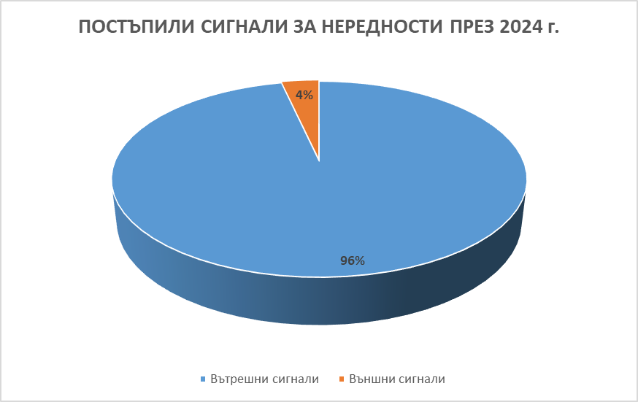

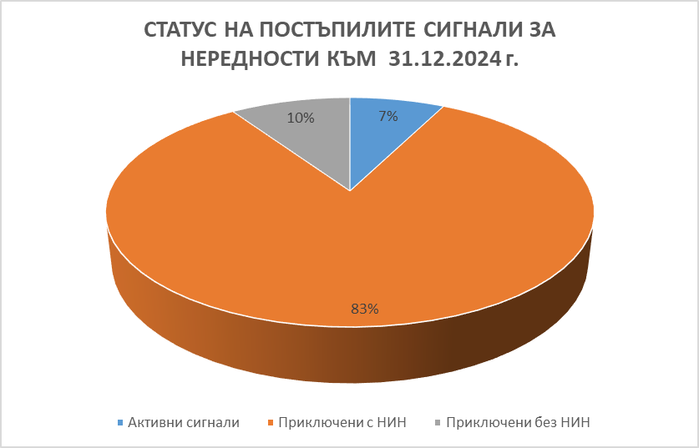

Съгласно § 1, т. 3 от Допълнителните разпоредби на НАНЕСИФ и НАНЕФСУ, „*сигнал за нередност*“ е постъпила, включително от анонимен източник, информация за извършена нередност. Предвид това, УО на ОПИК регистрира и проверява обстойно всички постъпили сигнали за нередност, включително анонимните. От подадените **200** **бр.** сигнали през 2024 г. няма анонимни, т.е. подателят на сигнала да не може да бъде идентифициран (не е посочил идентификационни данни или е посочил само лично или само фамилно име).

Един от способите за проверка по регистрираните сигнали за нередност е извършването на проверка на място. През 2024 г., с цел пълно изясняване на фактическата обстановка по администрираните сигнали за нередност, са извършени **27 бр.** внезапни проверки на място.

През отчетния период са регистрирани **194 бр.** нередности (които включват и администрирани сигнали през предходен период). Две от регистрираните нередности са анулирани, предвид дублиране на информация.

Основанията за регистриране на нередностите са за следните нарушения:

* **10 бр.** се отнасят за нарушения при тръжни процедури;
* **163 бр.** се отнасят за нарушаване на принципите по чл. 4, параграф 8, чл. 7 и 8 от Регламент (ЕС) № 1303/2013;
* **3 бр.** са свързани с конфликт на интереси;
* **16 бр.** за нарушаване на изискването за дълготрайност на операциите в случаите и в сроковете по чл. 71 от Регламент (ЕС) № 1303/2013.

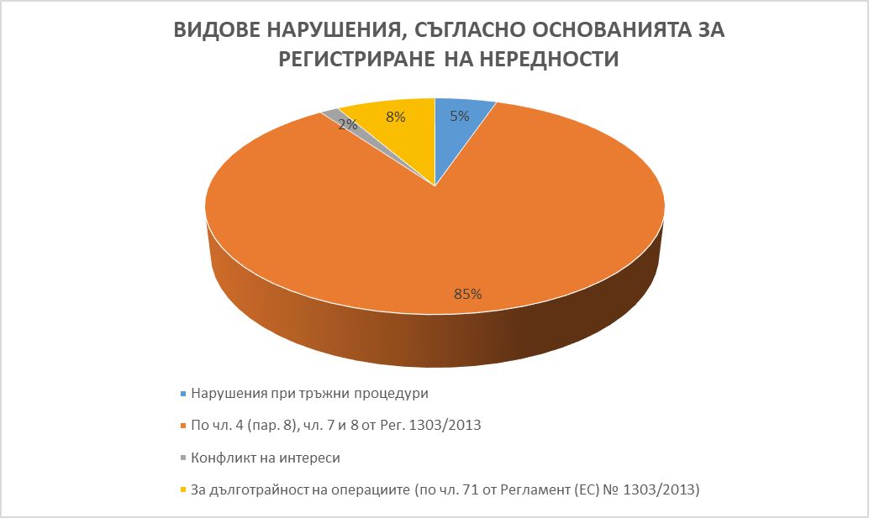

През 2024 г. е постъпил 1 брой сигнал за нередност по ПКИП, който към момента е активен. Сигналът е регистриран във връзка с извършен последващ контрол на процедура за възлагане на обществена поръчка по реда на чл. 18, ал. 1, т. 1 от Закона за обществените поръчки „открита процедура“.

През 2024 г. няма постъпили сигнали за нередности по ПНИИДИТ.

През 2024 г. няма установени грешки при провежданите от бенефициентите процедури за възлагане на обществени поръчки, които са основна причина за установени нарушения с финансово влияние.

От издадените през 2024 г. решения за определяне на финансова корекция, 32 бр. са оспорени по съдебен ред, като 7 бр. съдебни производства са приключили с влязло в сила съдебно решение с отмяна на административния акт.

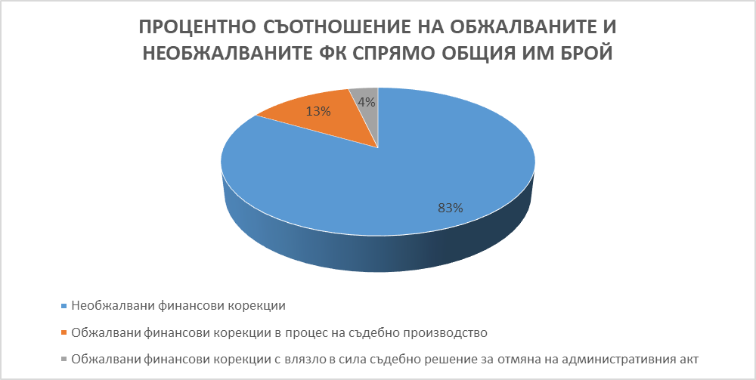

Като основен извод може да се изведе, че Системите за управление и контрол на УО на ОПИК/ПКИП/ПНИИДИТ функционират съгласно заложеното, като е гарантирана сигурността на лицата, подаващи сигнали за нередности, чрез предоставяне на възможност за анонимно подаване, чрез широк инструментариум от възможности.

При управление на средствата от Европейския съюз се предприемат всички необходими мерки за защита на финансовите интереси на Съюза в съответствие с приложимото законодателство свързано с предотвратяването, разкриването и администрирането на нередности.